
Adı Soyadı:………………………………………
Sınıfı : 3/.. No : ………………

…………… İLKOKULU
TÜRKÇE DERSİ 2.DÖNEM 1. YAZILISI

İKİ İNATÇI KIZ

Okumak, yeni şeyler öğrenmek, kendimizi geliştirmek çok güzeldir. Bu güzelliğin çoğunu sını-fımızda yaşarız. Sınıf aslında kocaman bir ailedir.
Sınıfın birinde öğrencilerden biri İstanbul’a taşınmış. Giderken sınıf panosunda bir resim bırak-mış. İki öğrenci bu resmi benimsemişler . Ancak resmin kimde kalacağına karar verememişler. Bir-birleriyle kavga etmişler, ağlamışlar, küsmüşler. Öğ-retmenleri ne söylediyse dinletememiş. İnat etmişler. En sonunda öğretmenleri resmi ortadan ikiye ayır-mış. Bir parçasını bir öğrenciye, bir parçasını diğer öğrenciye vermiş. Böylece onlara iyi bir ders vermiş.
Öğrenciler bakmış ki yarım resim bir şeye benzemiyor. İnatçılıktan vazgeçip resmi birleştirmiş-ler. Aralarında anlaşıp sıra ile resme sahip çıkmışlar.
Mehmet KÖSE

A) 1,2,3, ve 4. soruları bu parçaya göre cevaplayınız.
(4 x 4 = 16 p )

1-) İki öğrenci hangi konuda anlaşamamışlar?

…………………………………………………………

…………………….…………………………………..

2-) Öğretmen öğrencilere nasıl bir ders vermiş ?

…………………………………………………………

…………………….…………………………………..

3-) Öğrenciler sorunu nasıl çözmüşler?

…………………………………………………………

…………………….…………………………………..

4-) Metnin ana fikri ne olmalıdır?

…………………………………………………………

…………………….…………………………………..

B) Aşağıda karışık olarak verilen sözcüklerden kurallı cümleler yapınız ve noktalı yerlere yazınız. (2 x 3 = 6 p )

- parkta – oynuyor – çocuklar – oyun

………………………………………………………………………………….

- annesine – bebek – koştu – doğru

………………………………………………………………………………….

Güzel kitaplar burada
Birçok arkadaş burada.
İnsan nasıl sevinmez
Böyle yerde okur da?

M.Necati ÖNGAY

C) 5 ve 6. soruları bu şiire göre cevaplayınız.(2 x 3 = 6 p )

5-) Yukarıdaki dörtlükte sözü edilen yer neresidir?

A) ev B) okul C) çocuk parkı

6-) Şiirin ana duygusu nedir?

A) Okumanın önemi B) İnsan sevgisi
C) Doğa sevgisi

D) Aşağıda verilen adların “ÖZEL AD” veya “TÜR ADI” olduklarını karşılarına yazınız. (4x2=8 puan)

AD | “ÖZEL AD” veya “TÜR ADI”
ALMANYA
İNSAN
AĞAÇ
BERNA

E) Aşağıda verilen cümlelerde (…) içine uygun noktalama işaretleri koyunuz. (4x2=8 puan)

CÜMLELER
Kantinden alış veriş yaparken sıraya geçtin mi (….)
Eyvah (….) Ödevimi yapmayı unuttum(….)
Futbol takımına Yaşar(.…) Eray(….) Hamza seçildi(.…)
Sincan(….)a nasıl gidilir(.…)

F) Adın beş tane durumu vardır. (Bunlar yalın durumu, -i durumu, -e durumu, -de durumu ve –den durumu.) Aşağıdaki adları istenilen durumlara göre yazınız.
(4x2=8 puan)

ADIN DURUMLARI | ADIN YALIN HALİ | ADIN DURUMLARINA ÇEVRİLMİŞ HALİ
-i durumu | ev
-e durumu | okul
-de durumu | bahçe
-den durumu | kitap

B) Aşağıdaki sözcüklerin kendileri ve eşseslileri (SESTEŞ) ile birer cümle kurunuz. (2 x 3= 6 p )

Yaş= …………………………………………………………………………

Yaş= ……………………………………………………………………….

G-Aşağıdaki sorularda doğru seçeneği işaretleyin. (14x3=42 puan)

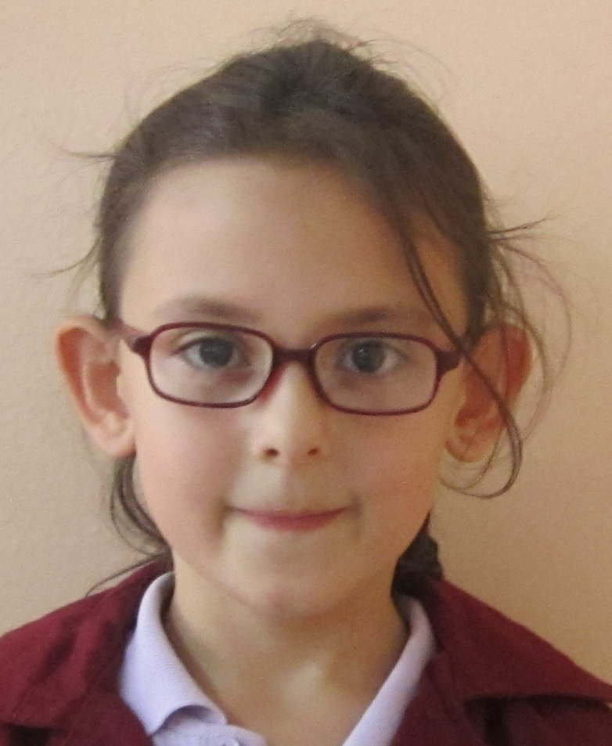
Herkes ödevini yapmış …………… Mevlüt yapmamış.
1-) Yukarıdaki öğrencinin konuşmasında noktalı yere
aşağıdakilerden hangisi getirilemez?

A) ama B) fakat C) rağmen

2-) “ et kasap ” sözcükleri arasında bir ilişki vardır.
“meyve” sözcüğü ile aşağıdaki sözcüklerin hangisi
arasında buna benzer bir ilişki vardır?

A) bahçe B) manav C) sebze

3-) Aşağıda verilen sözcük çiftlerinden hangisi anlamca
diğerlerden farklıdır?

A) kolay – zor B) cevap – yanıt C) fayda- yarar

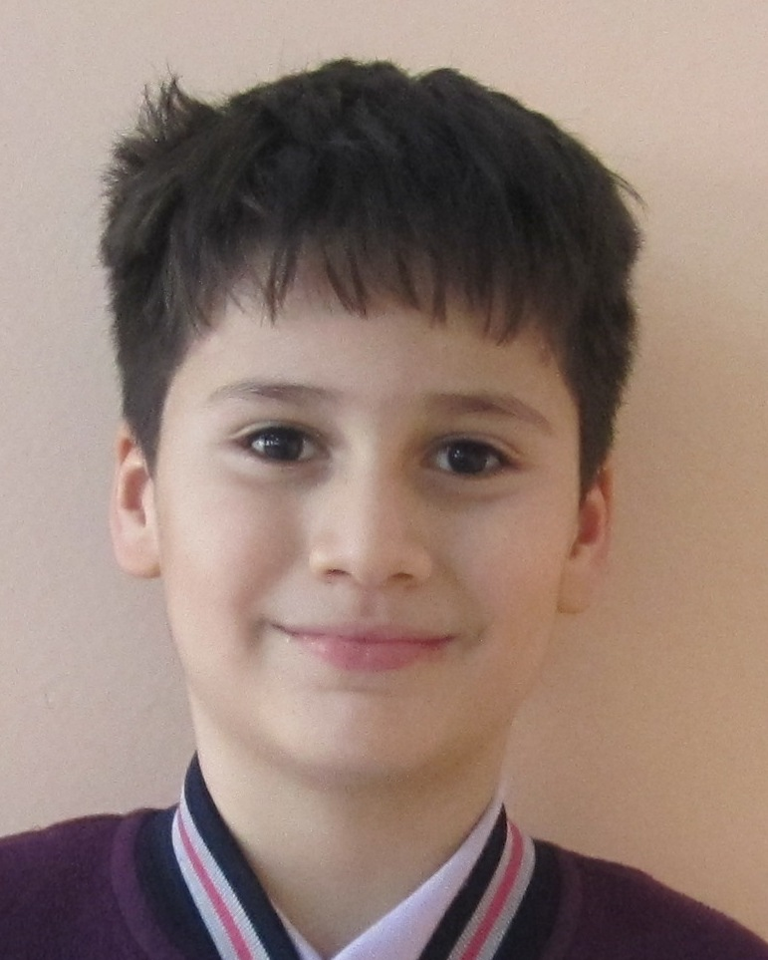
4-) Aşağıdaki sözcüklerden hangisi
“TÜREMİŞ” sözcüktür?

A) çerçeve B) simit C) tuzluk

5-) Aşağıdaki cümlelerin hangisinde “ÜNLEM” yanlış
yere yazılmıştır?

A) Öf, sıkıldım artık.
B) İmdat! Kurtarın beni.
C) Eyvah, yine geç kaldım!

A) sivrisinek B) nihayet C) gecekondu

7-) “ çay ” sözcüğü aşağıdaki seçeneklerin hangisinde
farklı anlamda kullanılmıştır?

A) Sabahları kahvaltıda çay içerim.
B) Yağmur yağınca çayın suyu çoğalıyor.
C) Çay kenarında piknik yaptık.


4-) Aşağıdaki sözcüklerden hangisi TÜREMİŞ bir sözcüktür?
6-) Aşağıdakilerden hangisi BİRLEŞİK sözcük değildir?

8-Aşağıdaki sözcükleri Abece sırasına koyarsak hangi sözcük
en sonda yer alır?
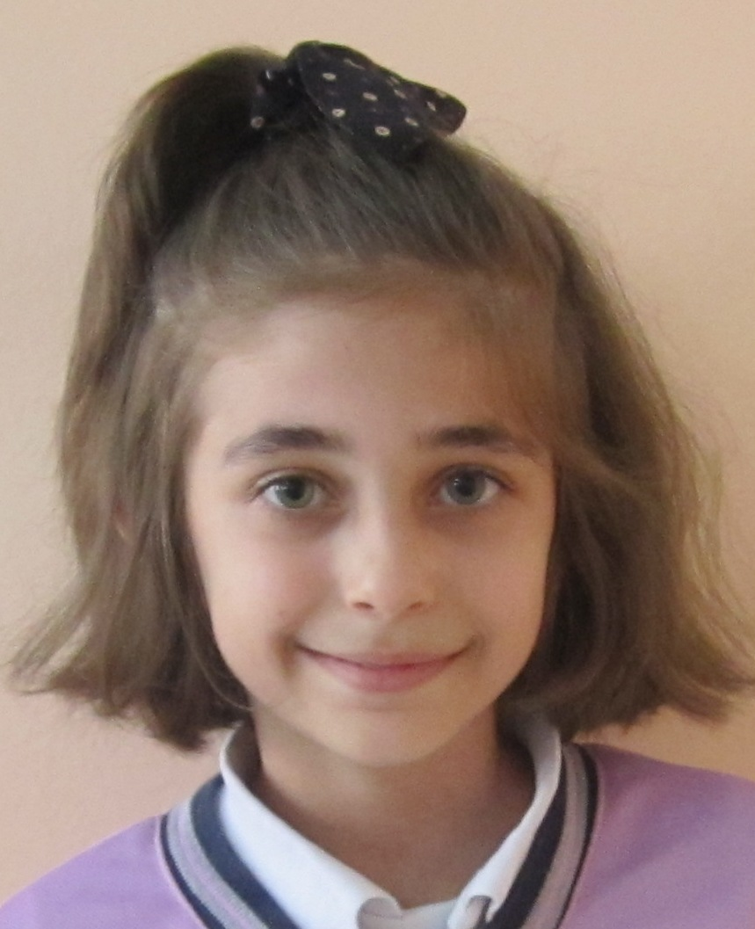

A) gazete B) fayton C) gölge
Bu gün İstanbul(...)dan dayım(...)yengem ve kuzenim gelecek(...)

9-) Yukarıdaki cümlede (…) içlerine sırası ile hangi
noktalama işaretleri getirilmelidir?

A) ( , ) ( , ) ( ? ) B) ( ’ ) ( , ) ( . ) C) ( , ) (’ ) ( ! )

10-) Aşağıdaki cümlelerde altı çizili sözcüklerden
hangisi adın –i (belirtme) durumundadır?

A) Tasarruf yapmak istiyorsan suyu boşa akıtma.
B) Enerjiden tasarruf için lambaları boşa yakma.
C) Temiz bir çevre için yere çöp atma.

11-) Yukarıdaki adlardan kaç tanesi çoğul addır?
elmalar - çocuk – kiler – hayvanlar
pasta - öğrenci– papatyalar

A) 5 B) 4 C) 3

12-) Aşağıdaki cümlelerden hangisinde sebep-sonuç
ilişkisi yoktur?

A) Okumanı düzeltmek için hikaye kitabı okumalısın.
B) Güneşli bir günde piknik yapmaya gittik.
C) Öğretmenden özür diledi çünkü geç kalmıştı.

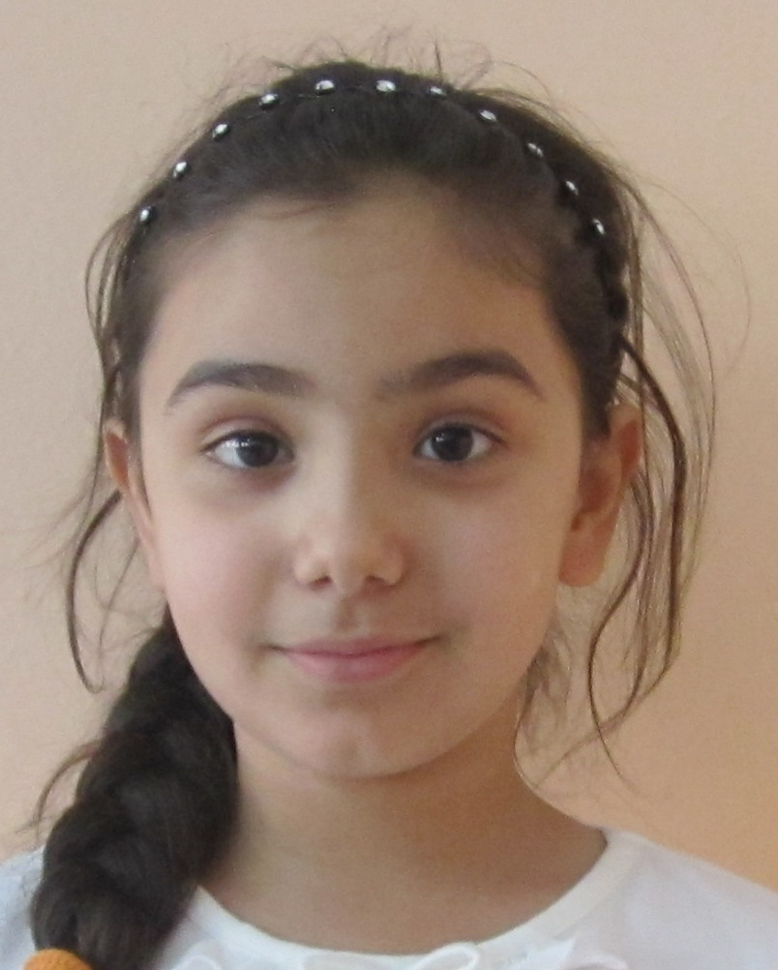
Odamdaki pencere__ yıldızları seyrettim.
13-) Yukarıdaki cümlede boş bırakılan yere aşağıdaki eklerden hangisi getirilmelidir?
A) -i B) -e C) -den

14-) Aşağıdaki cümlelerin hangisinde
“YAZIM YANLIŞI” vardır?

A) Yaz tatili için antalyaya gideceğiz.
B) Burak ve Şeyma ödevlerini yaptı mı?
C) Öğretmenim 20 Eylül 1971 tarihinde doğdu.

*********** JOKER SORU ************

I-) Yazım kuralları ve noktalama işaretlerinin kullanımı
ile ilgili bilgilerden hangisi yanlıştır? ( 3 puan )

A) Cümle büyük harfle başlar.
B) Cümle yazılırken her bir sözcük arasında “e” harfi
kadar boşluk bırakılır.
C) Virgül, cümlenin sonuna konulur.
SINAV SONA ERDİ. BAŞARILAR DİLERİM…

